目录

一、创建项目 2

二、登录界面 3

四、验证邮箱地址 5

五、验证账号密码 6

六、考试时间 8

七、初始化题库 10

八、布局按钮 12

九、提交试题 14

十、窗口交互 16

十一、发布 17

驾校科目一考试系统

# 一、创建项目

新建Qt桌面应用程序，项目名：ExamSys。

类信息：类名LoginDialog继承自QDialog

1. ExamSys.pro

工程文件，包含当前工程的相关信息。

|  |
| --- |
|  |

1. logindialog.h

登录窗口类头文件

|  |
| --- |
|  |

1. logindialog.cpp

|  |
| --- |
|  |

1. main.cpp

|  |
| --- |
|  |

1. logindialog.ui

登录窗口界面文件。

# 二、登录界面

设计模式下添加账号、密码标签，账号、密码输入框，登录、取消按钮，并修改对象名，添加资源文件imgage.qrc,给imgLabel添加图片资源做背景。

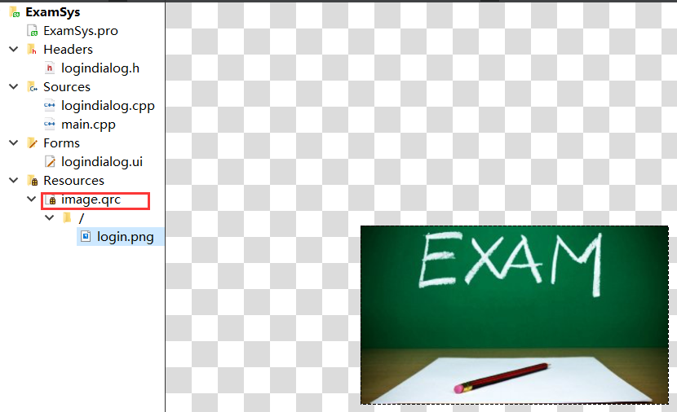

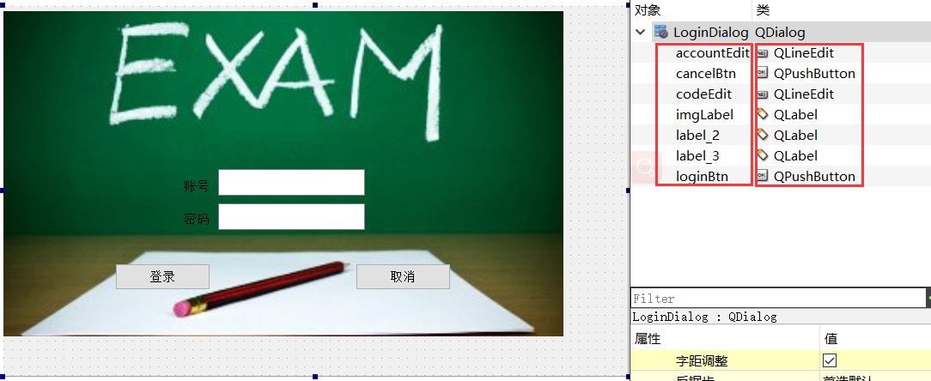

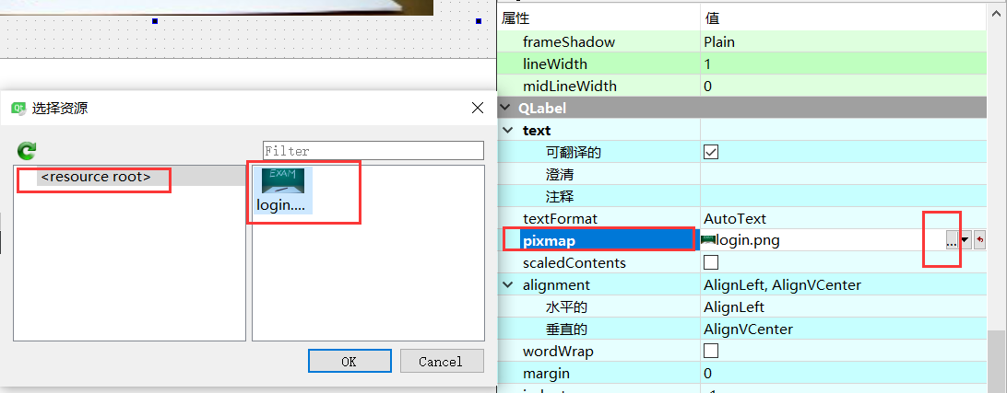

logindialog.cpp构造函数中设置窗体标题、风格：

|  |
| --- |
|  |

运行效果：



# 四、验证邮箱地址

给登录按钮添加响应点击信号的槽方法:

设计模式下,右键单击登录按钮，选择“转到槽”，选择点击信号clicked().

给槽方法void LoginDialog::**on_loginBtn_clicked**()添加如下代码：

|  |
| --- |
|  |

logindialog.cpp添加如下头文件

|  |
| --- |
|  |

# 五、验证账号密码

logindialog.cpp添加头文件

|  |
| --- |
|  |

编辑void LoginDialog::**on_loginBtn_clicked**()方法：

|  |
| --- |
|  |

密码隐藏：将codeEdit的echoMode属性修改为password.

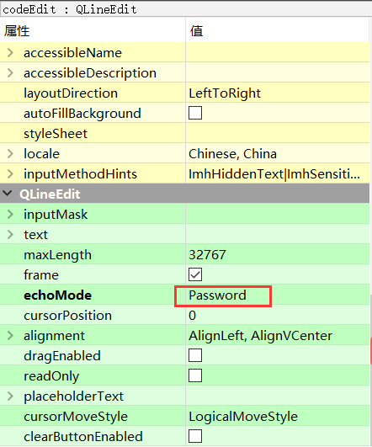

固定窗口大小：在登录窗口构造方法添加如下代码

|  |
| --- |
| … … |

# 六、考试时间

（1）右键单击项目名新建考试窗口类，取名ExamDialog.

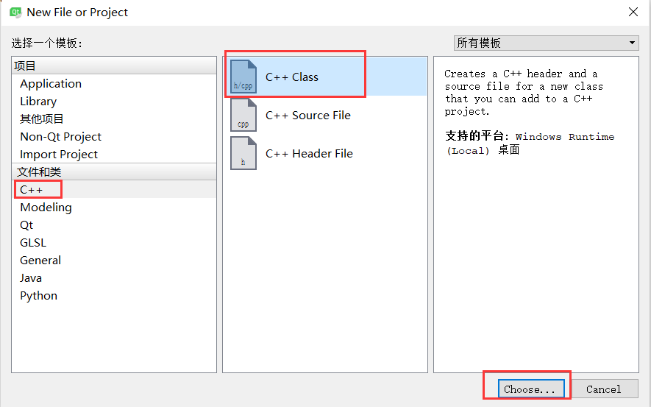

打开考试窗口类头文件，编辑构造方法，声明Q_OBJECT宏、初始化计时器成员方法、刷新考试时间的槽方法并定义计时器、考试时间数据。

examdialog.h

|  |
| --- |
|  |

编辑**ExamDialog**类构造函数：

|  |
| --- |
|  |

定义void **initTimer**()成员方法：

|  |
| --- |
|  |

定义 void **freshTime**()成员方法：

|  |
| --- |
|  |

编辑main.cpp文件中的main方法，并添加头文件 #include <examdialog.h>

|  |
| --- |
|  |

# 七、初始化题库

examdialog.h添加头文件

|  |
| --- |
|  |

examdialog.h添加公有成员方法及私有数据

|  |
| --- |
|  |

examdialog.cpp添加头文件

|  |
| --- |
|  |

编辑**ExamDialog类**构造方法：

|  |
| --- |
|  |

void **initLayout**() 成员方法添加定义：

|  |
| --- |
|  |

bool **initTextEdit**()添加成员方法：

|  |
| --- |
|  |

# 八、布局按钮

examdialog.h添加头文件、定义单选按钮分组数据、声明void **initButtons**()公有成员方法：

|  |
| --- |
| … …    … …    … … |

examdialog.cpp中添加void ExamDialog::**initButtons**()定义。

同时添加头文件

|  |
| --- |
|  |

|  |
| --- |
|  |

# 九、提交试题

void ExamDialog::**initButtons**()定义中将提交按钮的点击信号及响应的槽方法连接起来，添加红色标注的代码。

|  |
| --- |
|  |

examdialog.h声明：void **getScore**()槽方法、bool **hasNoSelect**()成员方法。

|  |
| --- |
| … …    … …    … … |

void ExamDialog::**getScore**()定义：

|  |
| --- |
|  |

bool ExamDialog::**hasNoSelect**()定义：

|  |
| --- |
|  |

# 十、窗口交互

登录窗口设计模式下，给取消按钮添加相应点击信号的槽方法。

logindialog.h头文件会**自动**添加相应槽方法的声明。

|  |
| --- |
| … … |

logindialog.cpp 中编辑void LoginDialog::**on_loginBtn_clicked**()方法，添加一行代码。

|  |
| --- |
| … …    … … |

定义void **on_cancelBtn_clicked**()槽方法

|  |
| --- |
|  |

编辑mainc.pp中的程序入口函数：

|  |
| --- |
|  |

# 十一、发布

发布之前，请大家将代码中访问数据文件的相对路径从上级目录改成当前路径，修改后再重新编译。

改为

改为

（1）设置应用程序图标

准备好login.ico文件，ExamSys.pro文件中添加如下一行的代码

|  |
| --- |
|  |

编译运行即可。

注意：直接将xxx.jpg或xxx.png后缀改为xxx.ico是不能将图片转为图标的。

在线转icon网址：<https://app.xunjiepdf.com/img2icon/>

（2）手动发布

文件清单：

ExamSys.exe

account.txt、exam.txt

Qt5Core.dll、Qt5Gui.dll、Qt5Widgets.dll

libstdc++-6.dll、libwinpthread-1.dll、libgcc_s_sjlj-1.dll、libgcc_s_dw2-1.dll

注意：运行时提示缺少xxx库，就补上xxx库，此清单仅可用于有Qt环境的电脑上运行。

缺少的动态库路径（根据自己的实际安装路径查找）：



（3）windeployqt发布

以下为桌面建立一个exam发布文件夹，将ExamSys.exe及account.txt、exam.txt放入文件夹中。





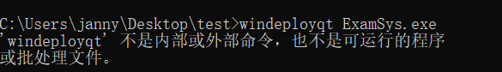

解决方法：

给mingw53_32的bin目录添加环境变量，然后重新打开命令窗口：





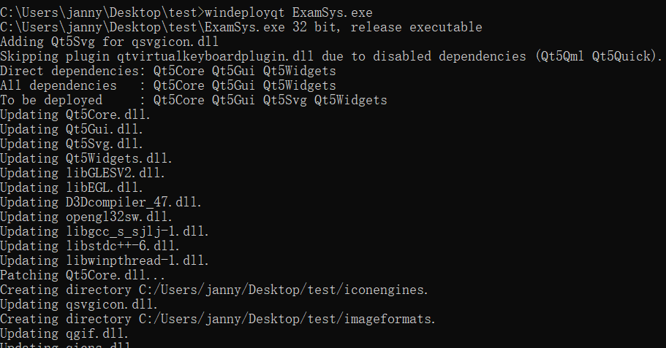

注意：

检查libstdc++-6.dll、libwinpthread-1.dll、libgcc_s_sjlj-1.dll、libgcc_s_dw2-1.dll文件来源是否均是mingw53_32的bin目录下的。若不是，则手动替换，若缺失，手动添加。

（4）NSIS发布

①在步骤（3）发布的文件夹中添加程序安装图标、卸载图标及License.txt文件.如下图

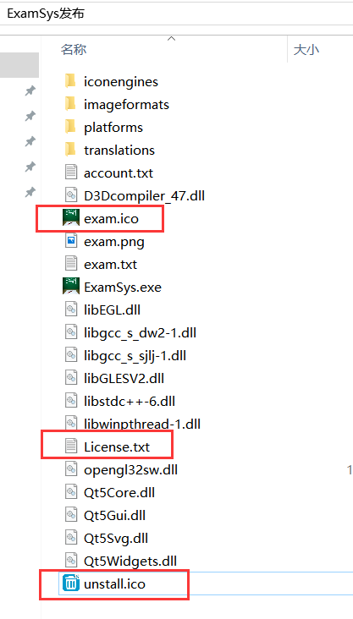

注意生成图标时候像素选择大点，如256*256。License.txt文件内容可自行定义。

②安装NSIS（文件VIP群文件夹中下载）

双击运行nsis_setup.exe文件。



③安装脚本编辑器

双击运行cnisedit203.exe文件



④运行脚本编辑器（NisEdit）

双击桌面图标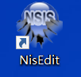

⑤生成脚本文件

文件-**新建脚本：向导**

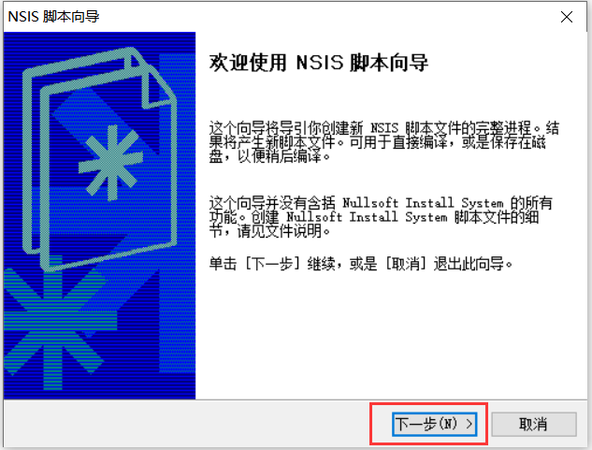

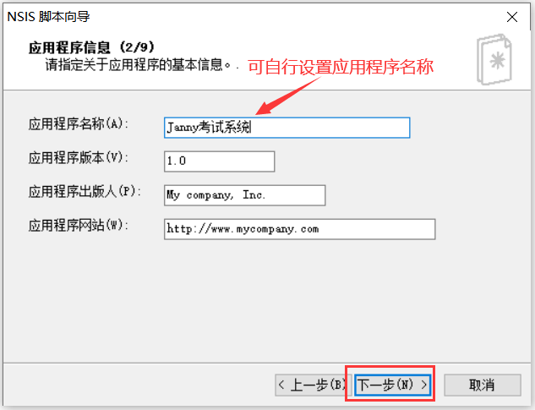

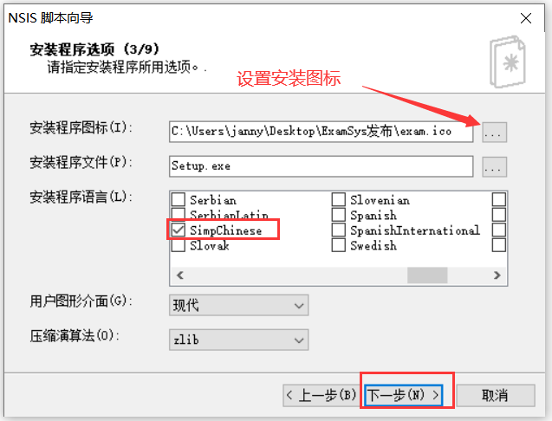

若安装程序语言里面一片空白，没有语言选项时，（NSIS已安装）设置下编译器及帮助路径，设置方法：

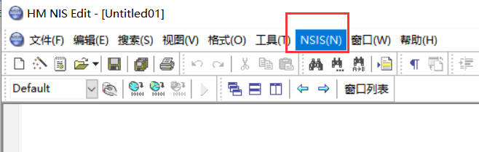

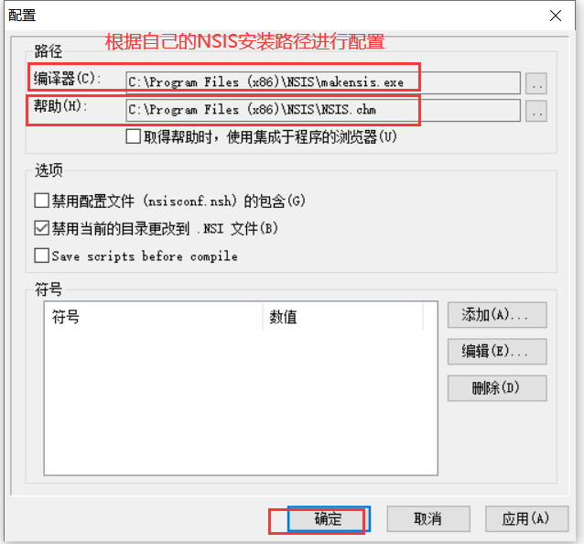

回到刚刚步骤，接着往下操作

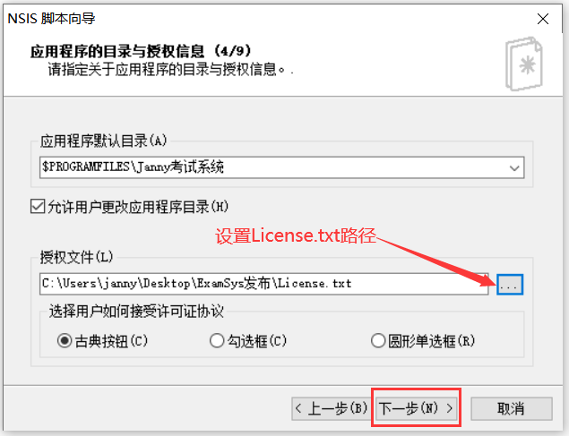

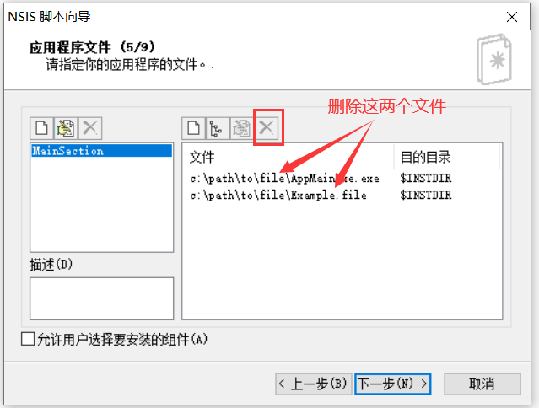 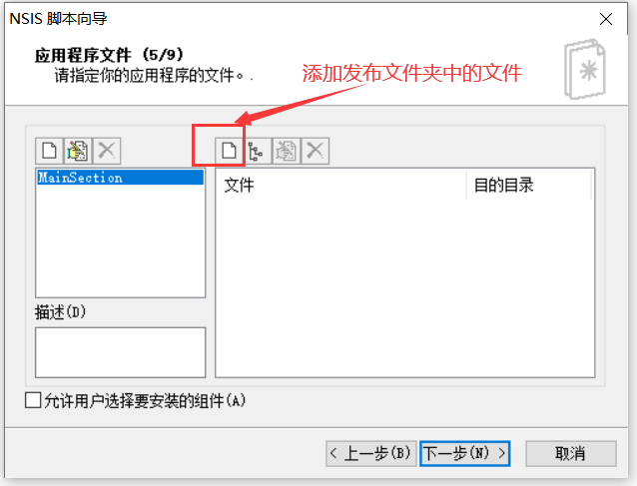

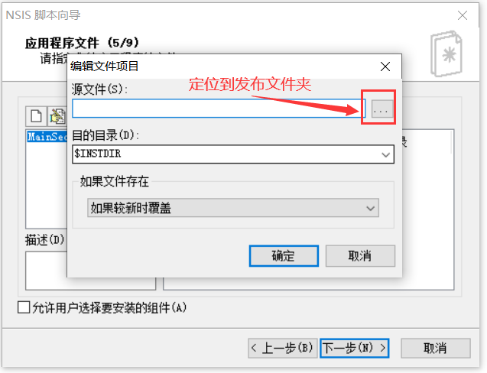 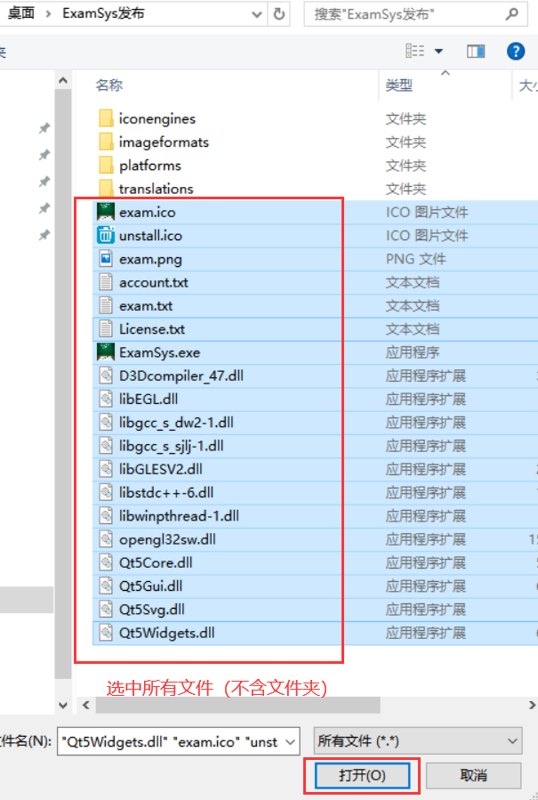

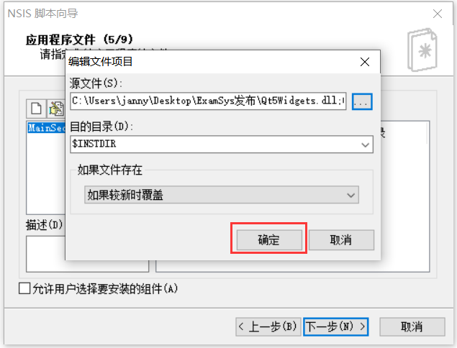 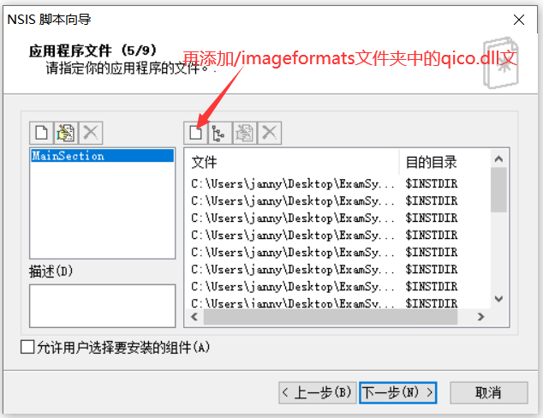

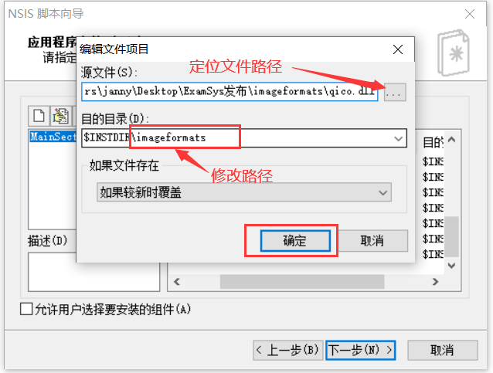

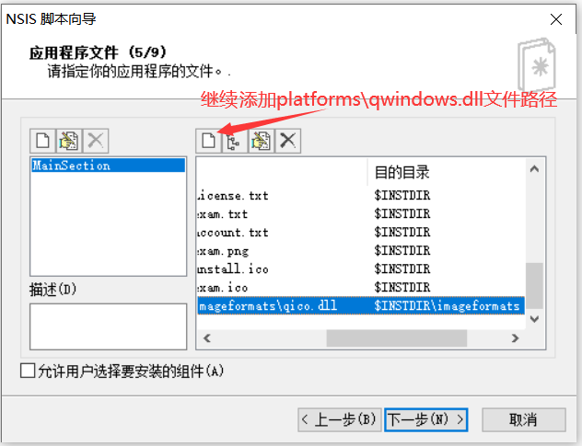

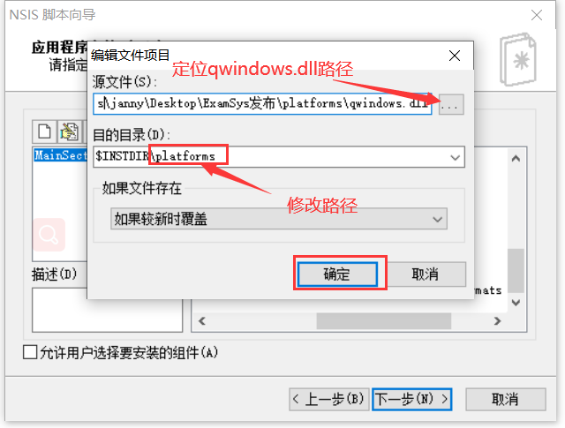

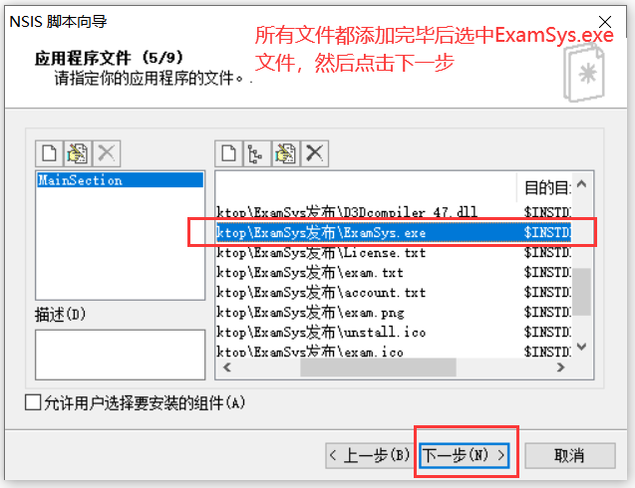

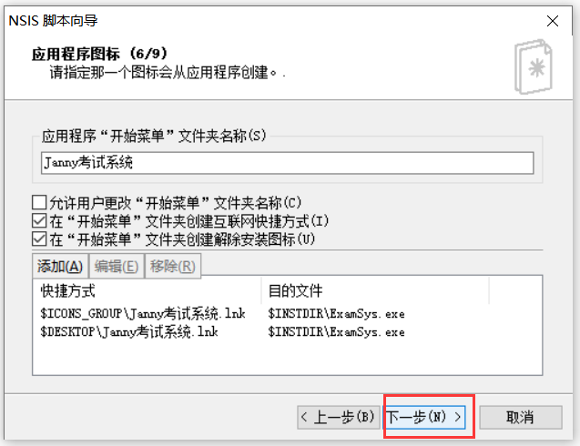

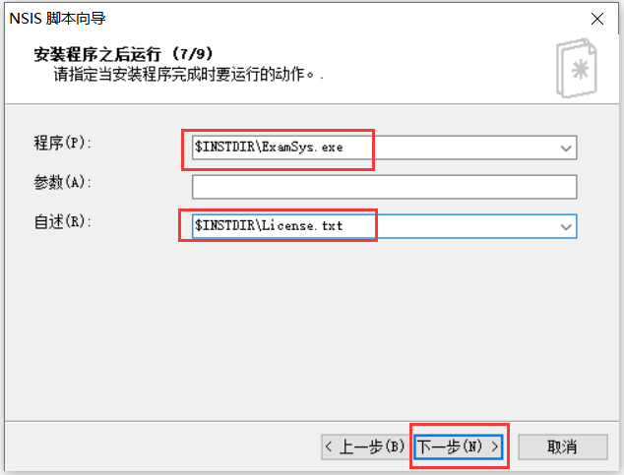

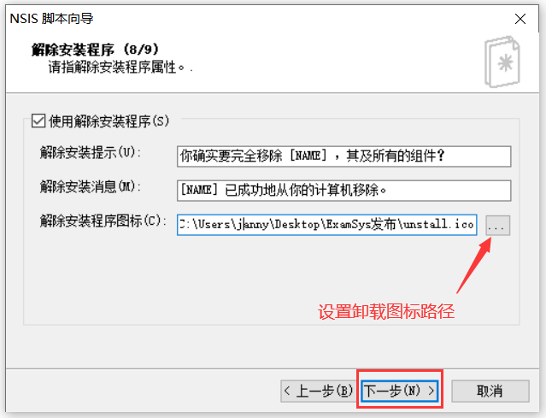

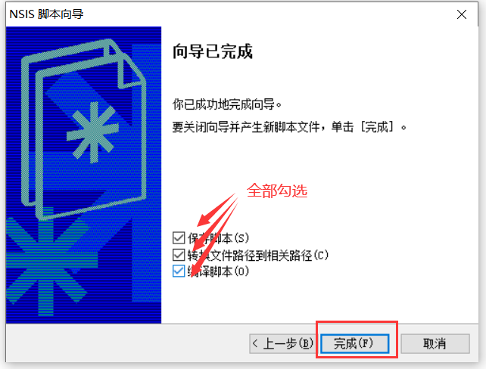

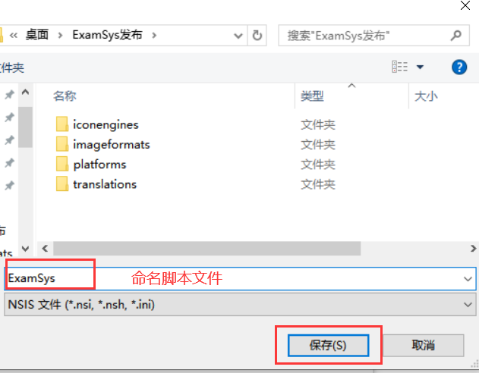

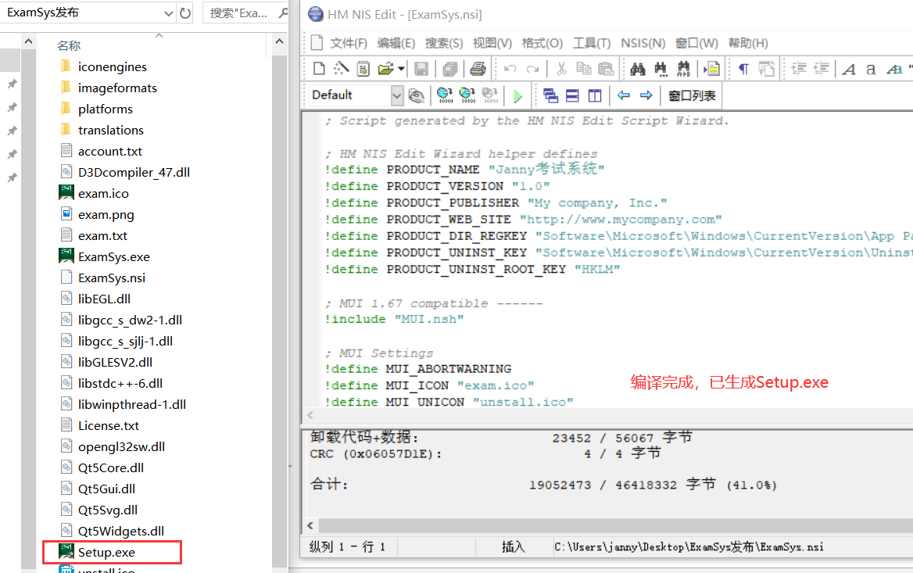

双击Setup.exe即可安装

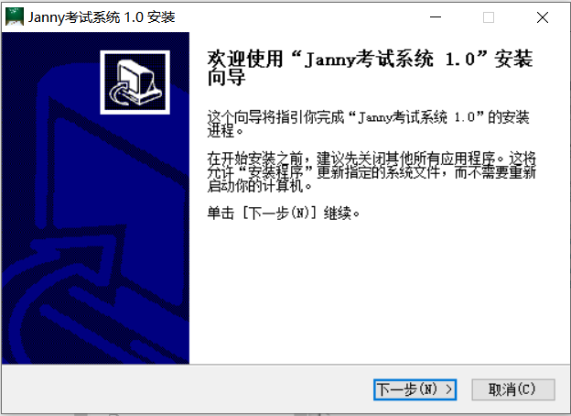

安装后桌面图标如下图，大家可自行卸载：

